Лабораторна робота № 5

Студента 2 курсу 2 групи
Спеціальності Будівництво та цивільна інженерія
Мрачковського Анатолія Миколайовича

Тема: Дослідження кола трифазного змінного струму при з'єднанні струмоприймачів зіркою.

Мета роботи:
- Провести дослідження режимів роботи кола трифазного змінного струму при з’єднанні струмоприймачів зіркою.
- Засвоїти метод знаходження нейтрального і лінійних провідників у трифазному чотирипровідному колі.
- Встановити експериментально співвідношення між лінійною і фазною напругами при різних навантаженнях струмоприймачів.
- З'ясувати вплив обриву лінійного і нейтрального провідників на роботу струмоприймачів.
- Ознайомитись з методами вимірювання потужності в трифазному колі.
- Навчитись будувати векторні діаграми напруги і струмів для кіл трифазного змінного струму при з'єднанні струмоприймачів зіркою.

Конспект розділу «Загальні теоретичні відомості»
Для складних кіл застосовують поняття вітки, вузла і контуру.
Вітка електричного кола – це ділянка кола, уздовж якої проходить один і той самий струм і, яка складається з послідовно з’єднаних елементів – резисторів, джерела енергії тощо.
Вузол електричного кола – це місце з’єднання трьох і більш віток.
Контур кола – це будь-який замкнений шлях, що його можна обійти, переміщуючись по кількох його вітках.
Для розрахунку складних електричних кіл застосовують закони Кірхгофа. Так, відповідно до Другого закону Кірхгофа, в будь-якому замкненому електричному контурі алгебраїчна сума електрорушійних сил (е.р.с.) дорівнює алгебраїчній сумі напруг на резисторах, що входять у цей контур, іншими словами, алгебраїчна сума е.р.с. дорівнює алгебраїчній сумі добутків струмів на опори відповідних ділянок контуру:
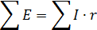

Рис. 5.1 – Схема замкненого контуру розгалуженого електричного кола.
При послідовно з’єднаних елементах електричного кола струм І, який можна визначити за законом Ома:

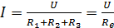

де – напруга, прикладена до кола;
– опір окремих струмоприймачів;
– еквівалентний (загальний) опір кола.

Рис. 5.2 – Послідовне з’єднання опорів та спади напруг на них.

Потужність всього кола при послідовному з’єднані елементів дорівнює:

де Р₁, Р₂, Р₃ – потужність окремих елементів кола.

Виконання роботи

1. Увімкнули автоматичний вимикач QF на робочому столі та за допомогою мультиметра визначили виводи нейтрального і лінійного провідників; для цього виміряли напругу на кожній парі виводів (затискачів). Затискач, між яким і трьома іншими затискачами напруга – найменша і є затискачем нейтрального провідника, решта затискачів - це затискачі лінійних провідників.
2. Зібрали схему для проведення досліду (рис. 5.5).
3. Подали напругу до схеми. Змінюючи за допомогою повзунків величину опору реостатів R₁, R₂, R₃, приєднаних до кожної фази, записав покази всіх приладів до табл. 5.1 для наступних режимів роботи трифазного кола:
- симетричного і несиметричного навантаження з нейтральним провідником і без нього (нейтральний провідник вмикати вимикачем SА2) (рядки запису в табл. 5.1 відповідають №1, №2, №5, №6);
- симетричного і несиметричного навантаження під час обриву одного фазного провідника (вимикач SА1 вимкнений) з нейтральним провідником і без нього (увімкнений та вимкнений вимикач SА2) (рядки запису в табл. 5.1 відповідають №3, №4, №7, №8).
Лінійні та фазні напруги виміряли за допомогою вольтметра зі щупами (мультиметра) PV2 безпосередньо на затискачах струмоприймачів R₁, R₂, R₃.

Примітка. Ви можете використати такі формули для своїх розрахунків:
– при вимірюванні методом трьох ватметрів.
Примітка: при активному навантаженні cosφ=1 (φ=0).

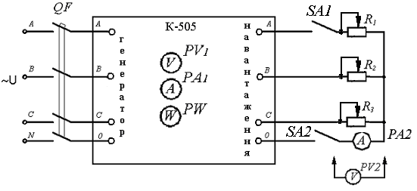
Рис. 5.5 – Електрична принципова схема для дослідження кола трифазного змінного струму при з’єднанні струмоприймачів зіркою.

4. За даними досліду у вибраному масштабі напруги і струму побудував векторні діаграми для режимів роботи кола:
- симетричного навантаження фаз з нейтральним провідником (рядок запису №1 в табл. 5.1);
- несиметричного навантаження фаз з нейтральним провідником (рядок запису №5 в табл. 5.1);
- несиметричного навантаження фаз без нейтрального провідника (рядок запису №6 в табл. 5.1).

Опис, як побудувати векторну діаграму поданий в «Загальних теоретичних відомостях» до даної лабораторної роботи
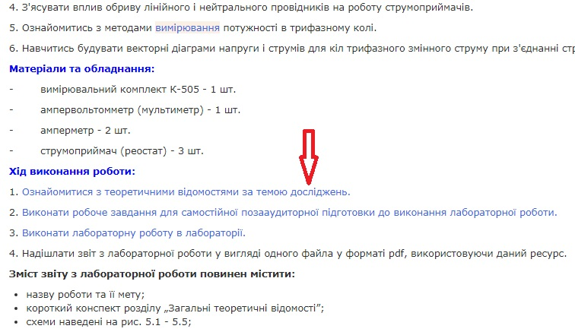

Таблиця 5.1
Дослідні та розрахункові дані
Режими роботи кола трифазного струму | Дані вимірювання |  |  |  |  |  |  |  |  |  |  |  |  | Результати розрахунків
Режими роботи кола трифазного струму | U_{АВ},В | U_{ВС},В | U_{СА},В | U_{А},В | U_{В},В | U_{С},В | I_{А},A | I_{В},A | I_{С},A | I_{N},A | P_{А},Вт | P_{В},Вт | P_{С},Вт | P_{А},Вт | P_{В},Вт | P_{С},Вт | ∑P₁,Вт | ∑P₂,Вт
1. Симетричне навантаження з нейтральним провідником
2. Симетричне навантаження без нейтрального провідника
3. Симетричне навантаження з нейтральним провідником при обриві лінійного
4. Симетричне навантаження без нейтрального провідника при обриві лінійного
5. Несиметричне навантаження з нейтральним провідником
6. Несиметричне навантаження без нейтрального провідника
7. Несиметричне навантаження з нейтральним провідником при обриві лінійного
8. Несиметричне навантаження без нейтрального провідника при обриві лінійного

Висновок. В ході лабораторної роботи я навчився…. Застосував на практиці свої знання щодо …

Відповіді на контрольні запитання:

1. Що собою являє коло трифазного змінного струму?

Коло трифазного змінного струму – це …

- Яке з'єднання струмоприймачів називають з'єднанням зіркою?
- Які співвідношення існують між лінійними і фазними напругами і струмами при симетричному навантаженні і з'єднанні струмоприймачів зіркою?
- Як визначити струм в нейтральному провіднику, якщо відомі струми окремих фаз? За яких умов струм у нейтральному провіднику дорівнюватиме нулю?
- Яке призначення і роль нейтрального провідника?
- До яких наслідків призводить обрив лінійного провідника в колі при наявності та при відсутності нейтрального провідника?
- Як при активному навантаженні за виміряними значеннями напруг і струмів у колі трифазного змінного струму визначити його активну потужність.

